Тема урока: Величины и действия с ними.
Уважаемый обучающийся!
- Что относится к величинам?
- Как узнать о какой величине идёт речь?
- Можно ли выполнять арифметические действия с величинами?
Глоссарий по теме:
Величина – это то, что можно измерить, сравнить и результат представить в виде числа
Единица измерения – это величина, в которой выражаются другие, однородные с ней величины.
Теоретический материал для самостоятельного изучения
Назовём известные величины: длина, площадь, масса, время.
Называют их величинами, потому, что их можно измерить, сравнить и результат выразить числом.
Выполним задание:
Разбейте числа на две группы по определённому признаку.
43, 5 м 6 дм, 1001, 4 кг, 5 мин, 890, 10 с, 12, 6 кг, 2 т, 7 сут., 98, 120 г, 8 дм², 5 км, 1 ч 20 мин, 8 м², 1000 см², 555
Мы видим, что в этом ряду есть натуральные числа, которые являются результатом вычислений или счёта. И есть именованные числа, которые получают в результате измерения величин и сопровождающих названием единиц измерения.
Группу именованные числа можно разбить на несколько групп по признаку разных величин. Единицы измерения нам укажут на величину, о которой идёт речь. Для этого нужно вспомнить единицы измерения величин.
Единицы измерения длины: км, м, дм, см, мм.
Единицы измерения времени: сутки, час, мин, сек.
Единицы измерения массы: т, ц, кг, г.
Единицы измерения площади: м², дм², см².
Для измерения величин используют различные инструменты и приборы.
 | Величины
 | Длина | Площадь | Масса | Время
Измерительные приборы | 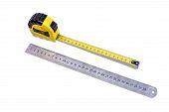 | формулы | 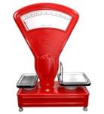 | 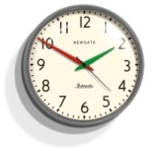
Единицы измерения | мм, см, дм, м, км | мм², см², дм², м² | г, кг, ц, т | с, мин, ч
Надо всегда помнить одно правило – сравнивать, складывать и вычитать можно только именованные числа с одинаковыми единицами (мерами). Для этого нужно помнить соотношения единиц измерения величин.
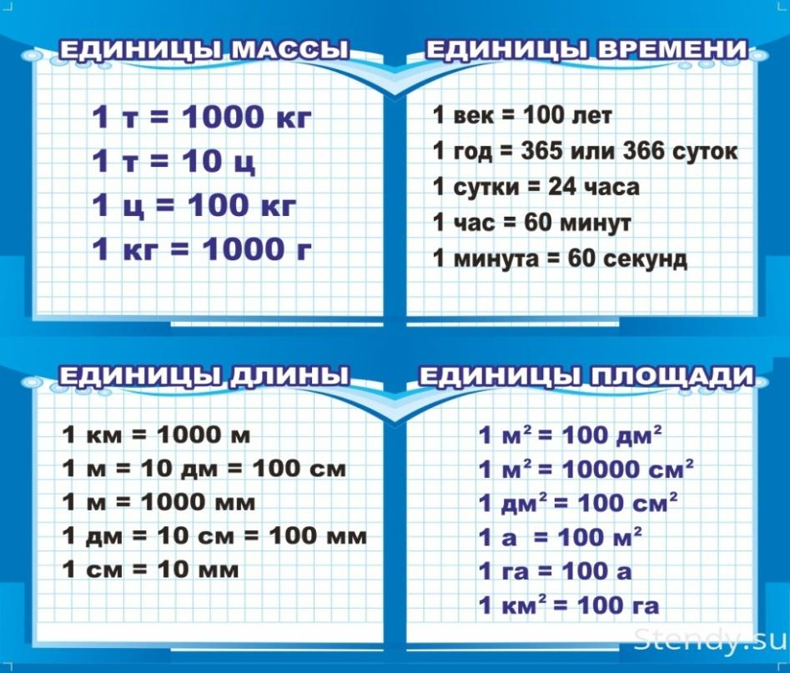
Сравним:
555м * 5 км
Для того, чтобы сравнить длину, нужно выразить в одни и те же единицы.
5км = 5000 м
555м < 5 км
8 м² * 80 дм², переведём 8 м² = 800 дм²
8 м²> 80 дм²
4 кг30 г * 5100 г, переведем 4 кг30 г = 4030 г
4 кг30 г < 5100 г
100 мин * 1 ч 40 мин, переведём 1 ч 40 мин = 100 мин
100 мин = 1 ч 40 мин
Решим задачу:
Длина тела кита 26 м, а тюленя – 20 дм. Во сколько раз тюлень короче кита?
26 м = 260 дм
260 : 20 = 13 раз
Ответ: в 13 раз длина тюленя короче длины кита.
Вывод:
Таким образом, длина, площадь, масса и время – это величины.
Величину можно измерить, сравнить и результат представить в виде числа.
Единица измерения – это величина, в которой выражаются другие, однородные с ней величины. При письменных вычислениях значения величин выражают в одних и тех же единицах измерения и выполняют действия с ними так же, как с числами.
Теоретический материал для самостоятельного изучения
Назовём известные величины: длина, площадь, масса, время.
Называют их величинами, потому, что их можно измерить, сравнить и результат выразить числом.
Выполним задание:
Разбейте числа на две группы по определённому признаку.
43, 5 м 6 дм, 1001, 4 кг, 5 мин, 890, 10 с, 12, 6 кг, 2 т, 7 сут., 98, 120 г, 8 дм², 5 км, 1 ч 20 мин, 8 м², 1000 см², 555
Мы видим, что в этом ряду есть натуральные числа, которые являются результатом вычислений или счёта. И есть именованные числа, которые получают в результате измерения величин и сопровождающих названием единиц измерения.
Группу именованные числа можно разбить на несколько групп по признаку разных величин. Единицы измерения нам укажут на величину, о которой идёт речь. Для этого нужно вспомнить единицы измерения величин.
Единицы измерения длины: км, м, дм, см, мм.
Единицы измерения времени: сутки, час, мин, сек.
Единицы измерения массы: т, ц, кг, г.
Единицы измерения площади: м², дм², см².
Для измерения величин используют различные инструменты и приборы.
 | Величины
 | Длина | Площадь | Масса | Время
Измерительные приборы |  | формулы
Единицы измерения | мм, см, дм, м, км | мм², см², дм², м² | г, кг, ц, т | с, мин, ч
Надо всегда помнить одно правило – сравнивать, складывать и вычитать можно только именованные числа с одинаковыми единицами (мерами). Для этого нужно помнить соотношения единиц измерения величин.
Сравним:
555м * 5 км
Для того, чтобы сравнить длину, нужно выразить в одни и те же единицы.
5км = 5000 м
555м < 5 км
8 м² * 80 дм², переведём 8 м² = 800 дм²
8 м²> 80 дм²
4 кг30 г * 5100 г, переведем 4 кг30 г = 4030 г
4 кг30 г < 5100 г
100 мин * 1 ч 40 мин, переведём 1 ч 40 мин = 100 мин
100 мин = 1 ч 40 мин
Решим задачу:
Длина тела кита 26 м, а тюленя – 20 дм. Во сколько раз тюлень короче кита?
26 м = 260 дм
260 : 20 = 13 раз
Ответ: в 13 раз длина тюленя короче длины кита.
Вывод:
Таким образом, длина, площадь, масса и время – это величины.
Величину можно измерить, сравнить и результат представить в виде числа.
Единица измерения – это величина, в которой выражаются другие, однородные с ней величины. При письменных вычислениях значения величин выражают в одних и тех же единицах измерения и выполняют действия с ними так же, как с числами.
если есть возможность просмотрите видеоурок по теме, перейдя по ссылке: https://yandex.ru/video/preview/?filmId=695341104880660886&text=особые%20случаи%20умножения%20и%20деления%20многозначных%20чисел%204%20класс%20дорофеев&path=wizard&parent-reqid=1587800761928254-189133321128980828100299-production-app-host-sas-web-yp-109&redircnt=1587800898.1

Домашнее задание: Выполни несколько тренировочных заданий.
1. Выберите и отметьте столбик, где написаны только единицы измерения длины:
а) миллиметр б) дециметр в) минута
грамм сантиметр тонна
километр миллиметр дециметр
сутки километр секунда
дециметр метр километр
2. Выберите вариант, где единицы массы расположены в порядке возрастания:
а) 3000 г, 30ц, 300 кг, 30 т, 3кг 3г.
б) 30т, 30 ц, 3кг 3г, 300кг, 3000 г.
в) 3000г, 3 кг 3г, 300кг, 30ц, 30т.
3. Выберите ошибочный ответ:
а) Кирпич массой 5 граммов
б) В пакете 5 килограммов конфет
4. Найдите ошибку при переводе величин:
5. а) 2 м 3дм = 230 см б) 2 м 3дм = 23 дм в) 2 м 3 дм = 203 см
6. а) 8000 кг = 8 т б) 8000 кг = 800000 г в) 8000 кг = 80 ц
7. а) 2 ч = 120 мин б) 2 ч = 200 мин в) 2ч = 7200 с

Домашнее задание прислать на 0522000114@edu.tatar.ru или ватсап

